База данных игроков Единой рабочей хоккейной лиги юго-востока РТ,
заявленных за команду НГДУ «Альметьевнефть-2» г. Альметьевск, сезон 2019-2020гг.
п/н | Фото игрока | ФИО игрока | Дата рождения | Амплуа | Статус игрока | К/А
1 | 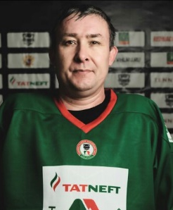 | Андарьянов  Дилюс  Глусович | 19.05.1978 | Защитник | Любитель
2 | 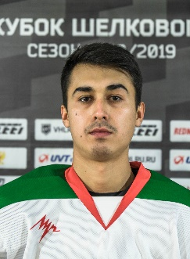 | Афанасьев  Алексей  Аркадиевич | 25.09.1992 | Нападающий | Любитель
3 | 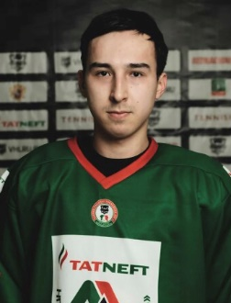 | Афанасьев  Родион  Аркадиевич | 24.02.1998 | Нападающий | Любитель
4 | 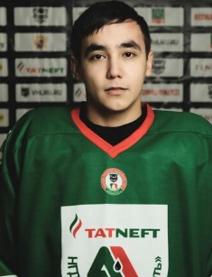 | Газизов  Вадим  Забирович | 02.04.1996 | Защитник | Любитель
5 | 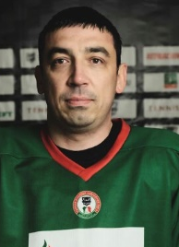 | Закиев  Айнур  Рафисович | 23.12.1983 | Нападающий | Любитель | А
6 | 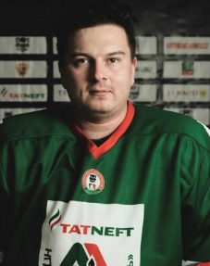 | Левшин  Андрей  Сергеевич | 23.02.1993 | Нападающий | Школьник+
7 | 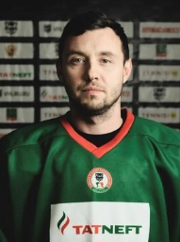 | Зарипов  Ильнур  Ринатович | 16.10.1984 | Нападающий | Любитель
8 | 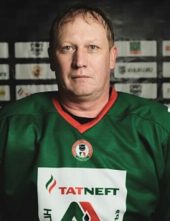 | Кобылкин  Дмитрий  Алексеевич | 27.09.1977 | Защитник | Любитель
9 | 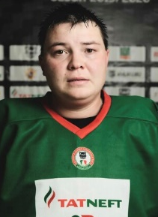 | Нурутдинов  Данияр  Равилевич | 03.01.1993 | Защитник | Любитель
10 | 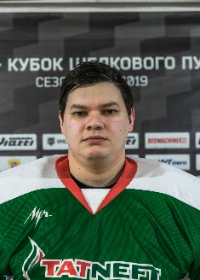 | Исхаков  Айдар  Ренадович | 01.07.1993 | Вратарь | Школьник+
11 | 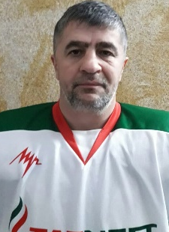 | Зарипов  Риф  Исламович | 06.05.1974 | Защитник | Любитель | А
12 | 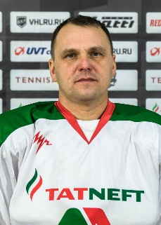 | Федотов  Егор  Александрович | 08.05.1972 | Защитник | Любитель
13 | 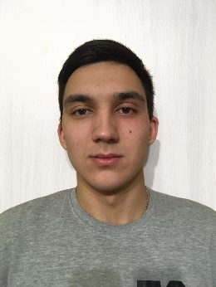 | Шафиков  Ильнур  Нафисович | 09.10.1993 | Нападающий | Любитель+
14 | 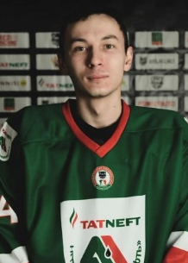 | Нуруллин  Айрат  Рустамович | 24.05.1998 | Защитник | Любитель
15 |  | Юсупов  Марат  Марсович | 03.07.1993 | Нападающий | Школьник | К
16 |  | Зиатдинов  Рамиль  Ришатович | 02.11.1992 | Нападающий | Любитель+
17 | 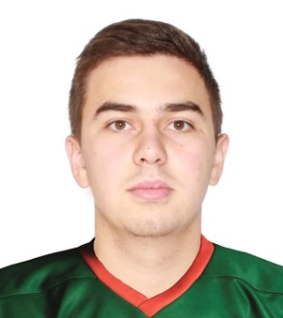 | Мисбахов  Илюс  Мухтарович | 17.02.1999 | Нападающий | Любитель+
18 | 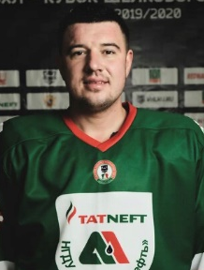 | Мазанов  Максим  Фёдорович | 20.07.1988 | Защитник | Любитель+
19 |  | Акмалеев  Рустам  Фаилевич | 25.07.1989 | Защитник | Школьник+
20 | 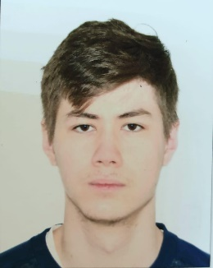 | Галлямов  Айрат  Равилевич | 04.04.1998 | Нападающий | Любитель
21 |  | Шарипов  Ильнур  Ирекович  (статус игрока изменен на «Любитель+» 28.12.2019г.) | 13.02.1979 | Нападающий | Любитель+
22 | 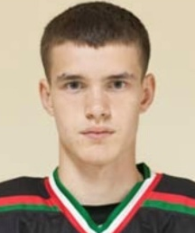 | Лонский  Алексей  Игоревич | 02.02.1998 | Вратарь | Мастер
23 | 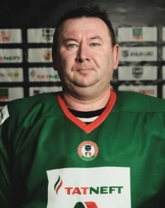 | Нуруллин  Рустам  Асхатович | 31.08.1975 | Защитник | Школьник
24 |  | Максимов  Юрий  Алексеевич | 18.09.1975 | Защитник | Любитель
25 |  | Газизов  Ренат Ильдарович | 13.07.1993 | Нападающий | Школьник

Руководящий состав команды
п/н | ФИО | Должность | Телефон
1 | Юсупов Марат Марсович | Официальный представитель | 8 987 227 78 28
2 | Кузин Эдгар Олегович | Тренер команды | 8 963 124 77 26

